NATALIA VERÓNICA CIUDAD GATICA
San Nicolás 1346. depto 1405, San Miguel, Santiago
nataliaciudad@gmail.com
Teléfono móvil: +569 44125949
Licencia de conducir clase B
CI: 15.344.474-9
38 años. Casada

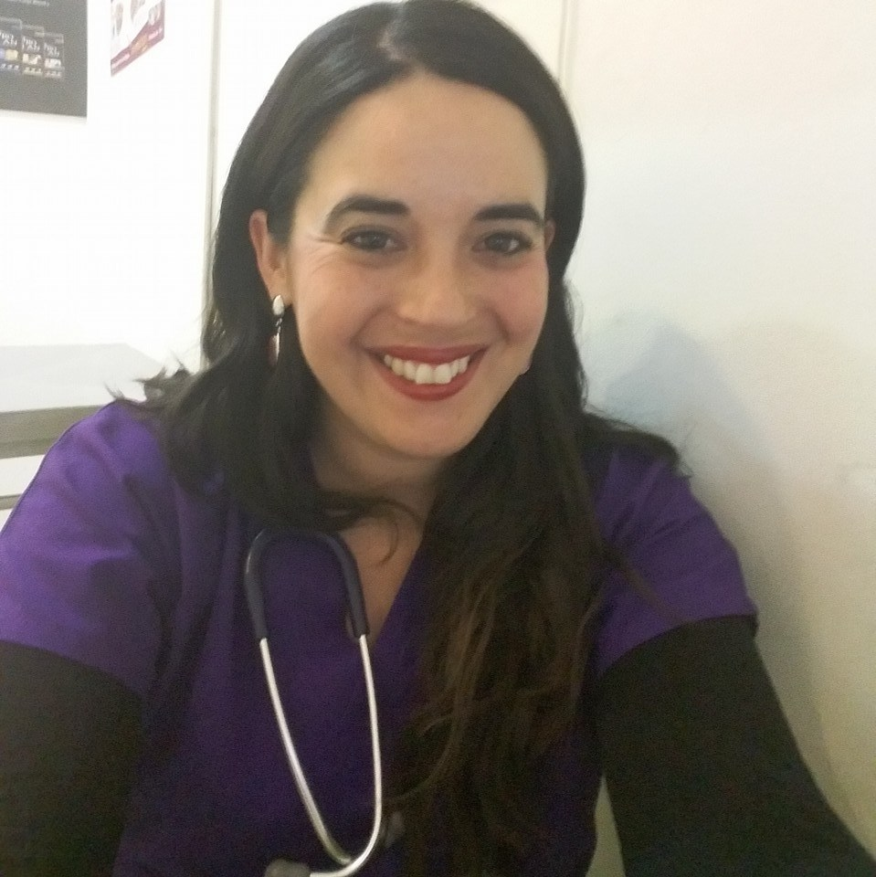

Formación Académica
Médica Veterinaria. Universidad Austral de Chile. Valdivia, Región de los Ríos. 2009.
Tesis de pregrado: “Evaluación anestesiológica de dos protocolos de anestesia total intravenosa a base de propofol en caninos (“Canis lupus familiaris”).
Magíster en Farmacología. Universidad de Chile, Facultad de Medicina, Laboratorio de Neurofarmacología del Dolor, Departamento de Farmacología Molecular y Clínica, Instituto de Ciencias Biomédicas (ICBM), Agosto de 2018.

Tesis de magíster. “Interacción antinociceptiva entre carprofeno y tramadol con 3 técnicas algesiométricas en un modelo animal (Mus musculus)”, Laboratorio de Neurofarmacología del Dolor, Departamento de Farmacología Molecular y Clínica, Instituto de Ciencias Biomédicas, Facultad de Medicina. Universidad de Chile. 2018.

Diplomado de Anestesia veterinaria y manejo del dolor en pequeños animales. Instituto Neurológico y especialidades veterinarias. Santiago de Chile. 2011.

Residente área cirugía y anestesia de pequeños animales. Hospital Veterinario (2006- 2007). Universidad Austral de Chile. Tutor, MV Dr. Hedie Bustamante.
Licenciada en medicina veterinaria. Universidad Austral de Chile. Valdivia 2006

Diplomado en “Medio Ambiente y desarrollo humano sostenible". Programa de Honor, proyecto MECESUP. Universidad Austral de Chile. Valdivia. Chile, 2006.
Experiencia laboral

Docencia:
Universidad Santo Tomás, Sede viña del mar. Docente de taller de anestesiología en pequeños animales. Marzo de 2021 a la fecha.

Clases particulares de farmacología y anestesiología en pequeños animales. Enero de 2021 a la fecha.

Universidad de las Américas: Docente de Anestesiología y manejo del dolor, docente de taller de cirugía general, medicina Veterinaria, sede Santiago, modalidad executive. Marzo 2017 a la fecha.

Universidad Andrés Bello. Docente de cátedra y taller de farmacología general. Medicina Veterinaria, 1° semestre de 2020 (reemplazo postnatal).

Universidad Santo Tomás. Docente de cátedra de anestesiología y manejo del dolor. Médicina Veterinaria, Sede Puerto Montt, Abril de 2020 a la fecha

Universidad Santo Tomás. Sede Viña del Mar. Medicina veterinaria. Docente de cátedra y taller asignatura Farmacología general. Agosto de 2019 a la fecha.

Universidad Santo Tomás. Sede Viña del Mar. Medicina veterinaria. Directora asignatura Farmacología clínica. Marzo de 2019 a la fecha.

Universidad de Las Américas. Docente de Cirugía general, Patología quirúrgica, Anestesiología de pequeños animales (modalidad diurno y executive). Estación experimental Los Nogales, Medicina Veterinaria, Universidad de Las Américas. Marzo 2016 a la fecha.

Universidad de Las Américas. Docente de Cátedra y taller en Arsenalería quirúrgica, Técnico Veterinario. Septiembre 2019.

Diplomado Cirugía y patología quirúrgica. Anestesióloga titular. Universidad de las américas. Mayo a la fecha. Tutor Dr. Hernán Aguilar.

Práctica privada de anestesiología. Clínicas en Santiago, Enero de 2016 a la fecha.

Clínica Veterinaria Doctor Pet. 1° Anestesióloga de pequeños animales en distintas sucursales de cadena Dr. Pet. Abril de 2016 a enero de 2019.

Laboratorio farmacéutico SAVAL. Dirección Médica. Asistente de capacitación Biomédica. Encargada de capacitar a los Representantes Médicos (en Chile y América latina) en conocimientos teóricos farmacológicos, generar y actualizar contenido académico acerca de los fármacos del laboratorio y dictar clases de farmacología básica y clínica.

Clínica veterinaria Doctor Pet, sucursal Las Condes. Anestesióloga y médico internista de pequeños animales, sucursal Las Condes, Providencia y Macul. 2010 – 2014.
Prácticas, ayudantías

Programa de Tenencia responsable de mascotas. Directora de programa de esterilización masiva de caninos y felinos domésticos. Programa de fomento productivo de la Municipalidad de Cabo de Hornos. Abril de 2009 y Octubre de 2009.

Proyecto de extensión UACh-Ilustre municipalidad de Valdivia. Voluntaria ad honorem y miembro equipo médico en programa esterilización de hembras caninas y felinas pre-púberes. Tutor, MV Ms (c) Dr. Marcelo Mieres (Sept. 2007).
Hospital Veterinario UACh, Ayudantías:
- Patología quirúrgica y cirugía. II Semestre 2007.Tutor, MV, Dr. Hernán Aguilar
- Clínica de pequeños animales. I Semestre 2007.Tutor, MV Dr. Julio Thibaut.
- Exploración Clínica (Semiología). I semestre 2007.Tutor, MV PhD F. Wittwer.

I. Municipalidad de Castro (Julio 2005 y Agosto de 2004)
Voluntaria ad honorem y miembro equipo médico en Proyecto extensión UACH- I. Municipalidad de Castro: "Esterilización masiva de perros". Coordinador, Dr. Hernán Aguilar.

Clínica Veterinaria “Mallecura” (Enero desde 2001 a 2006) Práctica voluntaria ad honorem. Clínica de pequeños animales. Tutor, Dr. Robinson Silva Astudillo.

Centro de Rescate de Fauna Silvestre (CEREFAS, 2005-2006) Voluntaria ad honorem en Clínica y manejo de fauna silvestre. Tutor, MV, PhD, Dr. Claudio Verdugo. UACH.

Zoológico Metropolitano de Santiago (Enero –Febrero 2005)
Práctica profesional. Clínica y manejo de animales en cautiverio. Tutor Dr. Ricardo León.

Proyecto de Conservación del Zorro de Darwin. Voluntaria ad honorem programa Senda Darwin-Gobierno Británico- U.de Los Lagos, Inio-Chiloé. Tutor, PhD, Dr. Jaime Jiménez. Febrero de 2004.

Línea de investigación y difusión científica

Directora tesis pregrado:

Universidad Santo Tomás, Sede Viña del mar

Monografías:
1.”Importancia de la fluidoterapia durante una cirugía electiva bajo anestesia general en pacientes caninos con nefropatía (Canis lupus familiaris) ASA I”. Alumna Claudia Bravo. Marzo 2020 (en curso).
2. “Establecer estado de la farmacovigilancia activa en medicina veterinaria en Chile.”. Alumna Valentina Ugarte. Marzo 2020 (en curso).
3.”Descripción de tres escalas de evaluación de dolor agudo en felinos domésticos (Felis silvestris catus)”. Alumna: Tamara Campos. Marzo 2020 (en curso).
4. Actualización del tratamiento farmacológico de la enfermedad inflamatoria intestinal en felinos domésticos (Felis silvestris catus).Alumna: Claudia Alcayaga. Febrero 2021 (en curso).
Universidad de las Américas:
Monografía:
1. “Consideraciones anestésicas en pacientes caninos domésticos (Canis lupus familiaris) con nefropatías agudas y crónicas”. Alumna Fernanda Fredes. Tesis entregada en espera de fecha de defensa.
2.”Actualización en el tratamiento farmacológico de la alopecía psicogénica felina (Felis silvestris catus)” . Alumna: Lilian Bahamondes (en curso).
3. “Actualización de los impactos de la hipotermia durante la mantención y recuperación anestésica en pequeños animales (Canis lupus familiaris)”. Alumna. Daniela Pinto. (en curso).
4. “Actualización del tratamiento farmacológico del trastorno de ansiedad por separación en perros (Canis lupus familiaris). Alumna: Ivette Molina. (en curso).
5. “Uso de la acepromacina en caninos sometidos a diversas situaciones de estrés”. Alumna: Rocío Cárdenas. (en curso).

6. “Actualización del tratamiento farmacológico del síndrome de disfunción cognitiva en perros (Canis lupus familiaris). Alumna: Verónica Torres (en curso).

Ensayos clínicos:
1. “Variaciones de cortisol plasmático con 3 protocolos de analgesia preventiva a base de tramadol y carprofeno y su co-administración en perras sometidas a ovariohisterectomía facultativa”. Tesista: Aligiheri Contreras. Titulación, marzo de 2019.
2.“Evaluación de variables fisiológicas con 3 protocolos de analgesia preventiva a base de tramadol y carprofeno y su asociación en perras sometidas a ovariohisterectomía facultativa”. Facultad de Medicina Veterinaria, Universidad de las Américas. Tesista: Tihare Contreras. Titulación, marzo de 2019.

3.“Analgesia preventiva entre tramadol y carprofeno y en su co-administración en perras sometidas a ovariohisterectomía facultativa”. Facultad de Medicina Veterinaria, Universidad de las Américas. Tesista: María Elena Peters. Titulación, marzo 2018.

Correctora de tesis de pregrado:

1. “Gonadectomía por técnica laparoscópica en tortugas” (Trachemys scripta elegans). Facultad de Medicina Veterinaria, Universidad de las Américas.Tesista:Gabriel Gallego. Enero 2020.

2. “Diferentes protocolos y técnicas anestésicas en razas braquicefálicas”. Tesista Falon Villa. En proceso de revisión. Diciembre 2020.

3. Sedoanestesia en paciente felino (felis silvestris catus) con cardiomiopatía hipertrófica descompensada. María Teresa Fuentes. En proceso de revisión. Diciembre de 2020.

Manual de sedación, tranquilización, anestesia y analgesia. Autora. Dirigido a alumnos de la Estación experimental Los Nogales, Universidad de las Américas. Julio 2019.

Exposición oral en Congreso de la Sociedad de anestesiología veterinaria de Chile. (SAVECH). “Interacción antinociceptiva entre tramadol y carprofeno en 3 modelos algesiométricos de dolor agudo experimental en ratones, Concepción, Diciembre de 2017.

Congreso de la Sociedad de anestesiología veterinaria de Chile. SAVECH 2017.Autora Póster: Interacción antinociceptiva entre tramadol y carprofeno en 3 modelos algesiométricos de dolor agudo experimental en ratones. Ciudad N., Miranda HF., 2017

Charla: “Fisiología del dolor agudo y su tratamiento farmacológico”. Facultad de Medicina veterinaria, Universidad Santo Tomás, Sede Puerto Montt, Sept. de 2017.

Co-investigadora en proyecto de investigación Universidad de las Américas. “Evaluación del efecto analgésico preventivo entre tramadol y carprofeno y en su co-administración en hembras sometidas a ovariohisterectomía facultativa”2017 (.en curso).

Congreso de la Sociedad de anestesiología veterinaria de Chile. SAVECH 2016. Autora Póster: Evaluación y comparación de variables fisiológicas de tres protocolos de anestesia total intravenosa a base de propofol en perros. N Ciudad, Bustamante H., Cardona L. Dic. 2016.
Congreso de la sociedad de anestesiología veterinaria de Chile. Autora póster: Evaluación y comparación de variables anestesiológicas de tres protocolos de anestesia total intravenosa a base de propofol en perros. N Ciudad, Bustamante H., Cardona L. Diciembre 2016.

Congreso de la Sociedad de anestesiología veterinaria de Chile. Autora Póster: Interacción antinociceptiva entre tramadol y carprofeno en el modelo algesiométrico del test de las contorsiones abdominales en ratones. Ciudad N., Miranda H., López J, Noriega V, Cuadra J, Aguilar H. SAVECH 2016. Diciembre 2016.

Publicación: Involvement of nitridergic and opioidergic pathways in the antinociception of gabapentin in the orofacial formalin test in mice. Hugo Miranda, Fernando Sierralta, Sebastián Lux, Natalia Ciudad, Ramiro Zepeda, Pilar Zanetta, Viviana Noriega, Juan Carlos Prieto. Pharmacological Reports, Volumen 67, Abril 2015, páginas 399–403.

Congreso de la sociedad farmacológica de Chile. Publicación (Co-autora): “Análisis isobolográfico de la interacción opioide-opioide en un modelo nociceptivo de ratón”. Valdivia, Noviembre 2013.

Cursos y Talleres

- Charla “Aproximación cardiovascular para la elección de unadecuado plan de anestesia en equinos”. Dictada por Felipe Bravo.
- Curso de ventilación mecánica, Universidad de Chile, Dictada por Wilson Neira (Kinesiólogo de medicina intensiva) organizado por SAVECH, octubre 2018,
- Charla “Anestesia en paciente cardiópata”. Dictada por Dr. Nelson Pérez. Organizada por SAVECH, Agosto 2017.
- Curso Actualización dermatología en pequeños animales. Royal canine, Septiembre de 2017.
- Jornada de escritura académica. Universidad de las Américas, Mayo y junio de 2017
- Curso Dr. Marcel Perret-Gentil. Identificación de las variables en la investigación, Escuela de post-grado, Facultad de medicina, Universidad de Chile. Abril de 2017
- Curso de “Neuroredacción”. Laboratorio SAVAL. Enero de 2015
- Curso “Técnicas de presentaciones de alto impacto”. Junio-julio de 2015, Laboratorio SAVAL (CENFOR).
- Curso en Farmacología Clínica. Facultad de Medicina, Universidad de Chile. Agosto-Diciembre de 2013.

- Curso Medicina alternativa. Terapia de Flores de Bach. Abril a septiembre 2010.
- Curso “Veterinary obesity tour” Royal canine, Mayo de 2010
- Curso actualización en Medicina Felina. Mevepa. Septiembre 2010.
- Curso capacitación en nutrición canina y felina. Dictado por Proplan-Nestlé y Eukanuba, Julio a agosto de 2008.
- Curso "Avances en Neurología en Pequeños Animales", UACh, Noviembre 2005.

- Curso "Avances en Cirugía y Nutrición de Caninos y Felinos", UACh, Octubre 2004.

- Curso "Procedimientos Quirúrgicos en Emergencias en Pequeños Animales", Universidad Austral de Chile, Sept. 2003.

- Curso Internacional AMEVEFAS, "Medicina Zoológica y Fauna Silvestre", Universidad Mayor, Octubre de 2003.

Congresos y Seminarios
- Congreso de la sociedad de anestesiología veterinaria de Chile. (SAVECH). Asistente, La serena, Abril de 2019.
- Congreso de la sociedad de anestesiología veterinaria de Chile. (SAVECH), Expositora, Concepción, diciembre de 2017
- Congreso de la sociedad de anestesiología veterinaria de Chile. (SAVECH). Asistente. Valdivia, diciembre de 2016
- Congreso de la sociedad farmacológica de Chile. Asistente, Castro, Nov. de 2016
- Congreso de la sociedad farmacológica de Chile. Asistente, Valdivia, dic. 2013
- VIII Congreso Iberoamericano FIAVAC, Asistente, Punta del este, Uruguay. Noviembre de 2011.
- Seminario, “Manejo anestésico del paciente obeso”. Dr. Martín Ceballos. Santiago de Chile, Julio de 2011.
- II Jornadas de Medicina Veterinaria, Mevepa. Puyehue, Región de los Lagos, Chile. 18 y 19 de octubre de 2008.
- IV Encuentro Internacional en Medicina Felina, AAMeFe. Buenos Aires, Argentina. 11 y 12 de noviembre de 2007.
- I Congreso Internacional de Medicina Veterinaria de Pequeños Animales, (MEVEPA), Santiago (Abril del 2005).

- V Encuentro de Estudiantes de Medicina Veterinaria: "Diagnóstico y Terapéutica en Pequeños Animales y Peces", Universidad La Frontera, Temuco (Octubre 2003).

Otros:
- Miembro Colegio Médico Veterinario (COLMEVET) N° 4600
- Miembro de la Sociedad de Anestesiología veterinaria de Chile (SAVECH).
- Dominio de múltiples plataformas virtuales para dictar clases online, Teams, Blackboard y Zoom.

Referencias

Dr. Hugo Miranda. Doctor en farmacología. Laboratorio de Neurofarmacología del Dolor, Departamento de Farmacología Molecular y Clínica, Instituto de Ciencias Biomédicas, Facultad de Medicina, Universidad de Chile: e-mail hmiranda@med.uchile.cl fono: 02-29786237 o 9-92942416

Dr. Robinson Silva. Médico Veterinario. U. de Chile. Cirujano traumatólogo ortopedista. Director Médico Clínica Mallecura, Docente de pregrado y postgrado Universidad Iberoamericana y Universidad de las Américas. Fono: 98262008, e.mail: robinsonsilva12@gmail.com

Dr. Hernán Aguilar. Médico Veterinario. Cirujano traumatólogo ortopedista de pequeños animales. Docente de pregrado y postgrado de Universidad de Las Américas. Fono: 978622662, E-mail: hernanaguilar33@gmail.com

Dra. Ana Alfaro. Médica Veterinaria. Magíster en Ciencias veterinarias, Docente universitaria. Práctica privada y docencia en cirugía de tejidos blandos y traumatología y ortopedia. Fono: 95003471. Mail: a.alfaro.ordenes@gmail.com,

Santiago de Chile, Marzo de 2021

